CAPODANNO IN VALCAMONICA

**HOTEL APRICA\*\*\***

**CENONE E PRANZO DI CAPODANNO INCLUSI**

**DAL 30 DICEMBRE 2025 AL 2 GENNAIO 2026**

**555**

**DA € p.p**

**3 NOTTI**

**MEZZA PENSIONE**

***SUPPLEMENTO SINGOLA 75€ | DOPPIA USO SINGOLA 100 € | RIDUZIONE 3° LETTO 30€***

**LA QUOTA COMPRENDE**

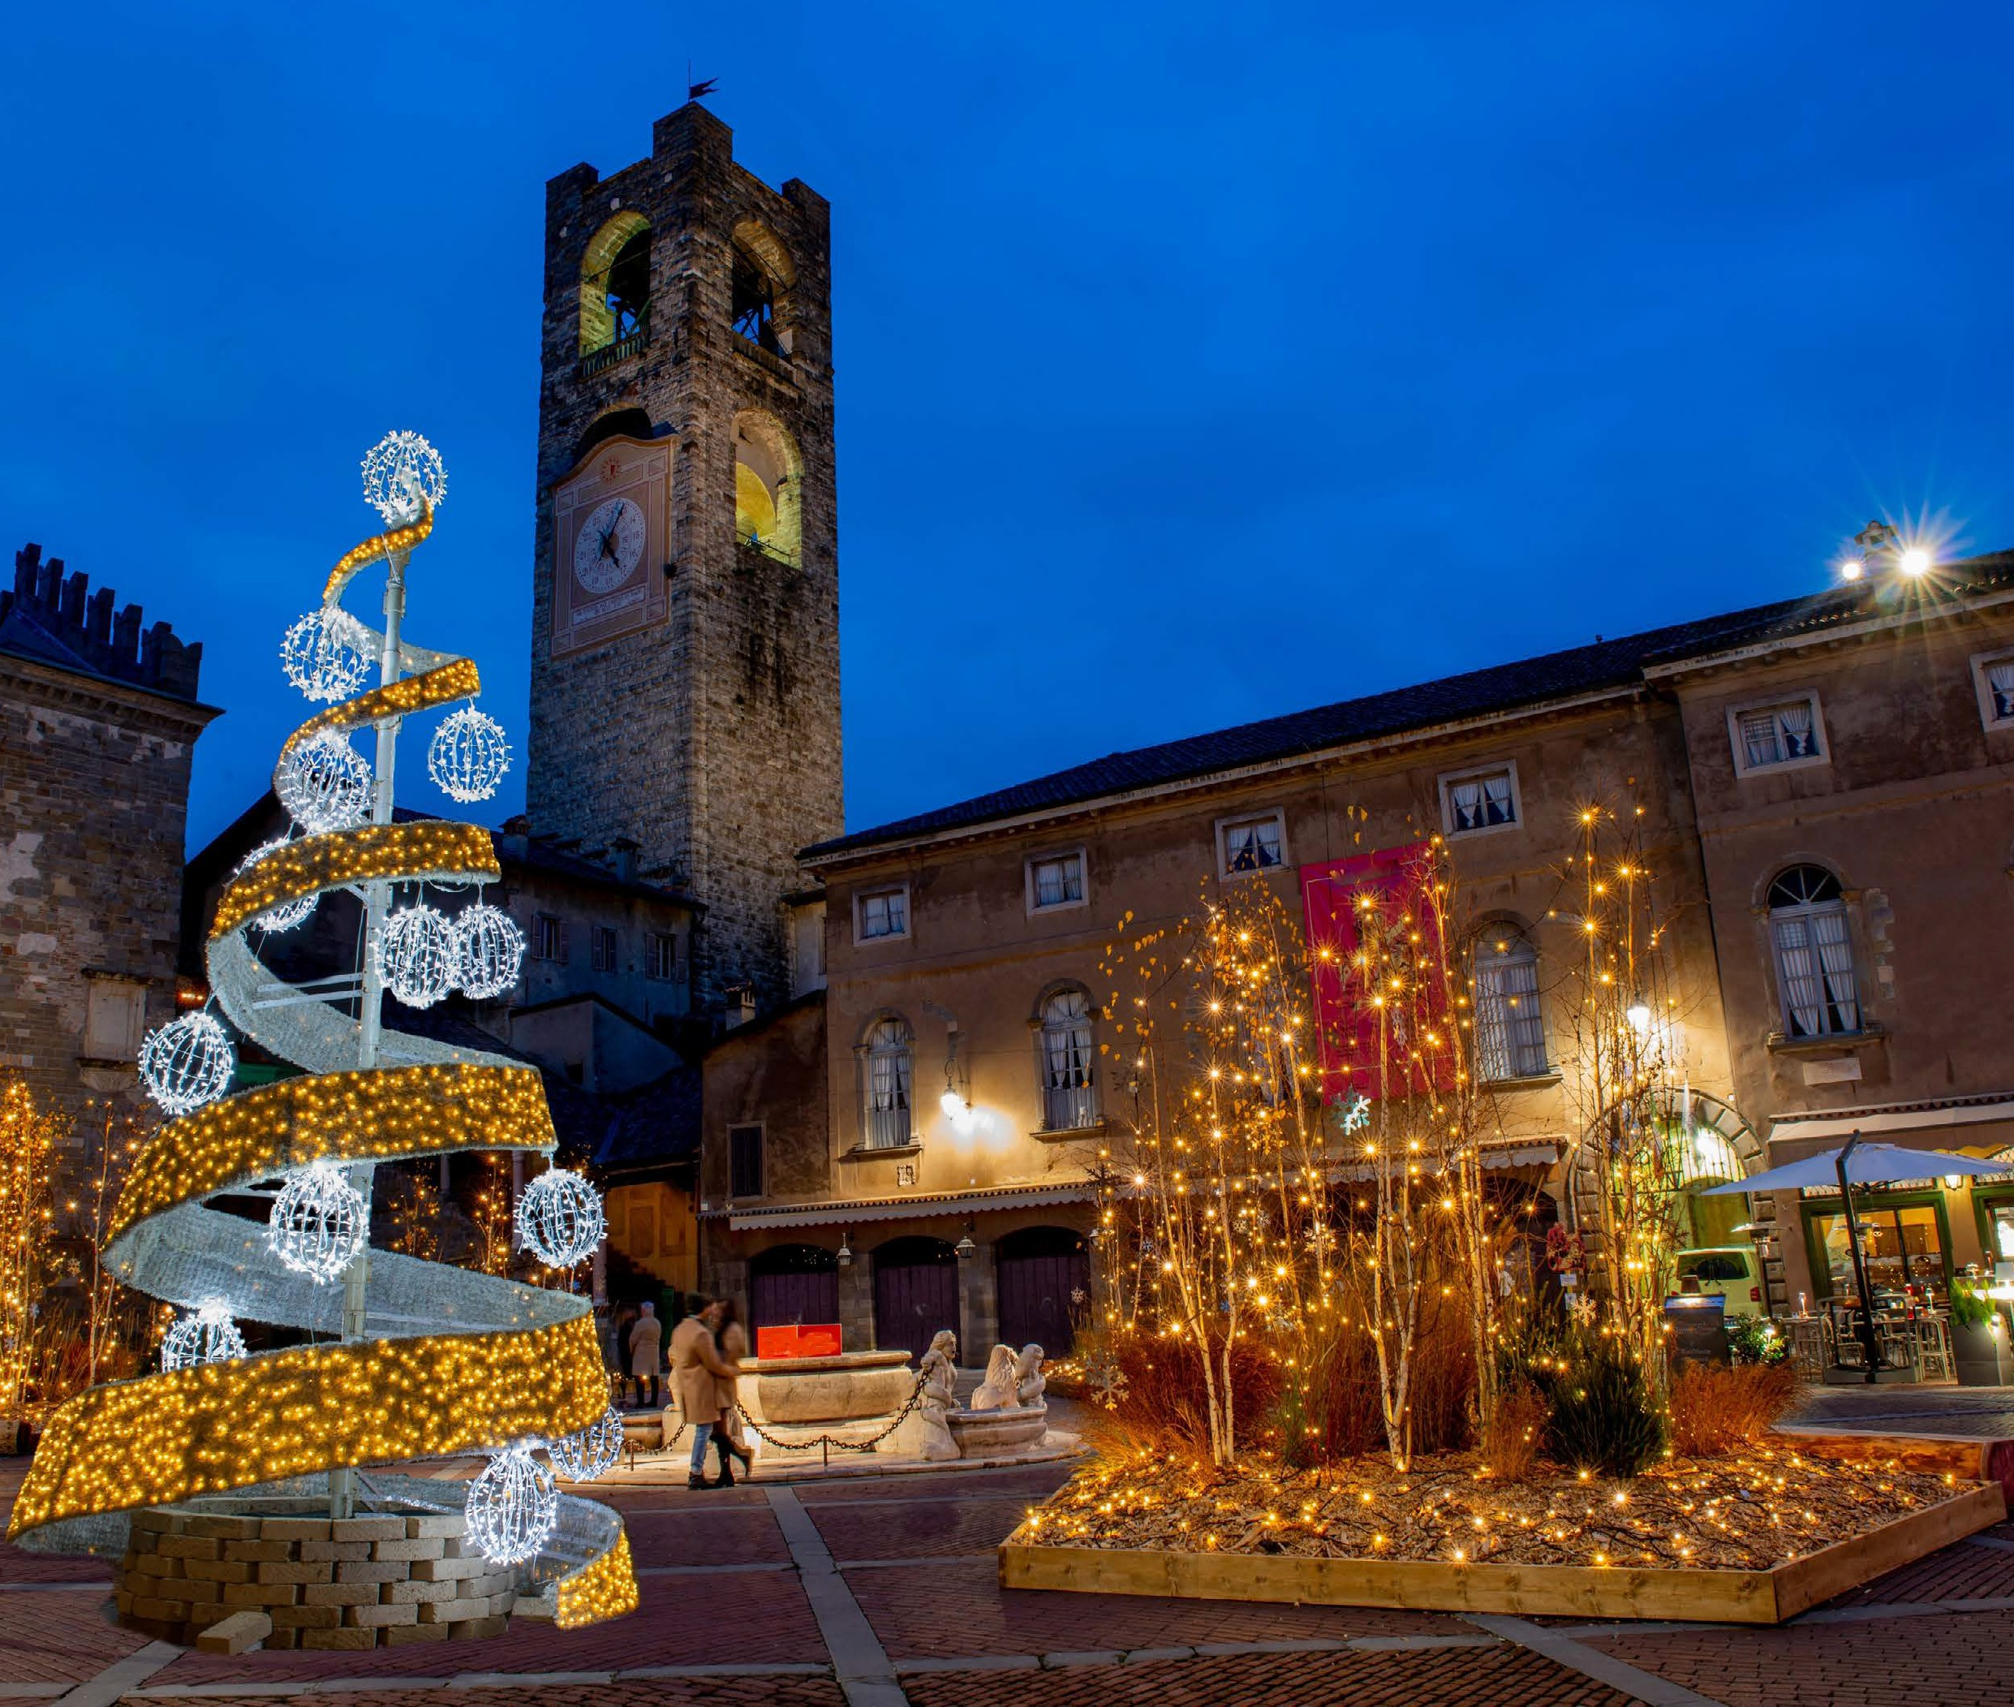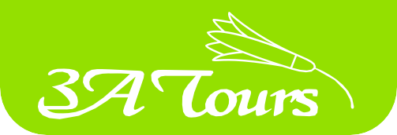

* **Bus G.T. da Roma per tutti i trasferimenti e le escursioni in programma, sistemazione presso Hotel Aprica 3* a Darfo Boario Terme, trattamento di mezza pensione, Gran Cenone di Capodanno con musica e balli, speciale pranzo di Capodanno in hotel, bevande ai pasti, ingresso al Parco Nazionale delle Incisioni Rupestri di Naquane, funicolare per Bergamo Alta, tutte le visite guidate come da programma, accompagnatore, assicurazione medico bagaglio.**

**LA QUOTA NON COMPRENDE**

* **Eventuale tassa di soggiorno, ingressi non menzionati, auricolari, mance, extra di carattere personale, assicurazione annullamento facoltativa Euro 30,00, tutto quanto non espressamente indicato alla voce “la quota comprende”**

**PER INFORMAZIONI**

**+39 06 98378037 -** [**booking@4utravel.it**](mailto:booking@4utravel.it) **-** [**www.4utravel.it**](http://www.4utravel.it/)



***CAPODANNO IN VALCAMONICA HOTEL APRICA***

1° GIORNO: Roma – Carpi – Darfo Boario Terme

Incontro dei partecipanti a Roma Piazzale Ostiense, sistemazione in Bus G.T. e partenza per Darfo Boario Terme. Pranzo libero lungo il percorso. Sosta a Carpi e passeggiata guidata culturale attraverso il centro storico alla scoperta delle piazze principali della città: la Piazza dei Martiri, anticamente chiamata di Borgogioso; Piazza Re Astolfo, antico perno della città; la “Piazzetta”, come amano chiamarla i carpigiani, ovvero Piazza Garibaldi, anche chiamata Piazza “delle Erbe” fino a spingerci alle piazze sorte dopo l’abbattimento delle vecchie porte di accesso alla città. Passeggiata di particolare interesse sia per i carpigiani per riscoprire la loro città, che per tutti coloro che vogliano conoscere meglio questa “Piccola Capitale Padana”. Trasferimento in hotel, cena e pernottamento

2° GIORNO: Bergamo Bassa e Bergamo Alta

Prima colazione in hotel, partenza per la visita guidata di Bergamo: un breve percorso a piedi e ci si trova nel Centro Piacentiniano, affascinati dall’armonica disposizione di edifici e di piazze, ma soprattutto dalla geniale idea di stabilire tra le due città un preciso rapporto che le ha collegate nello spazio e nel tempo. Passeggiando lungo le vie del centro e guardando verso Città alta spesso si aprono scorci panoramici e prospettici di grande suggestione e poi… Teatro Donizetti, palazzi pubblici e privati, chiese con sorprendenti opere d’arte. È piacevole, inoltre, girovagare lungo i borghi, le antiche strade in uscita dalla città, dove gli edifici che vi si allineano senza soluzione di continuità, i negozi tradizionali, le attività artigianali rimaste fanno ancora respirare l’atmosfera del passato. Pranzo libero. Nel pomeriggio escursione alla Città alta, da sempre considerata il cuore della città, è ancora oggi il quartiere più bello e più emozionante. Il fascino delle vie ciottolate, gli scorci silenziosi, l’instancabile funicolare, le tante chiese con il suono delle campane, il profumo del pane: Città alta non lascia mai indifferenti e lascia sempre un ricordo nella memoria di chi la visita. Rientro in hotel, Gran Cenone di Capodanno con musica e balli. Pernottamento

3° GIORNO: Valcamonica: Naquane e Biennio

Prima colazione in hotel, partenza per la visita del Parco Nazionale delle Incisioni Rupestri di Naquane, a Capo di Ponte, primo parco istituito in Valle Camonica nel 1955. L’area si estende per oltre 14 ettari e costituisce uno dei più importanti complessi di rocce incise nell’ambito del sito del Patrimonio Mondiale UNESCO n. 94 “Arte Rupestre della Valle Camonica”. Al suo interno, in uno splendido ambiente boschivo, è possibile ammirare ben 104 rocce incise, corredate da pannelli informativi e suddivise in 5 percorsi di visita facilmente percorribili per circa 3 Km. Speciale pranzo di Capodanno in hotel. Nel pomeriggio visita guidata di Bienno, uno dei borghi più belli d’Italia. Innanzitutto a Bienno bisogna perdersi lungo i vicoli labirintici ed intricati del borgo medieval-rinascimentale, vicoli che conducono a cortiletti che conducono ad altri vicoli che portano a piazzette. Bisogna passare sotto a volti e loggette, lambire scalette, un meraviglioso dedalo di stretti tracciati che tutto collega: spazi pubblici e spazi privati necessariamente (o forse generosamente) lasciati liberi al passo di tutti. Rientro in hotel, cena e pernottamento

4° GIORNO: Arezzo - Roma

Prima colazione in hotel, partenza per il rientro in sede. Sosta nei pressi di Arezzo per pranzo libero e passeggiata nel borgo. Proseguimento per Roma con arrivo previsto nel tardo pomeriggio

Per motivi tecnici l’ordine delle visite potrebbe essere modificato